Додаток
до рішення Київської міської ради
від _____________ № _____________
План-схема
до дозволу на розроблення проєкту землеустрою щодо відведення земельної ділянки

клопотання | від 18.03.2025 № 557101782
кадастровий номер земельної ділянки | 8000000000:90:874:0001
фізичні особи | Возняк Володимир Володимирович, Рошка Анастасія Андріївна
адреса земельної ділянки | м. Київ, р-н Дарницький, СТ «Осокорки-1», вул. Садова 50, діл. 91а
вид землекористування | право в процесі оформлення (власність)
цільове призначення | для ведення колективного садівництва
площа земельної ділянки | 0,0634 га
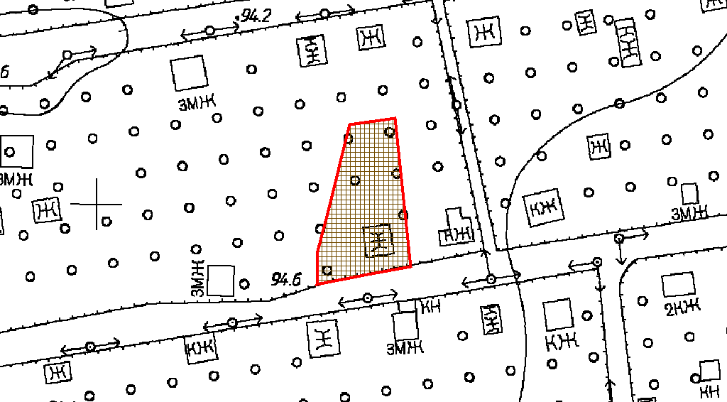
Київський міський голова | Віталій КЛИЧКО

